Preverjanje znanja iz nemščine lekcija: 1,2.

Hallo! Ich heiße Paul Bauer. Ich bin fünfzehn Jahre alt und ich komme aus Großbritannien. Ich spreche Englisch und Deutsch. Mein Hobby ist Fahrrad fahren. Ich mag Hunde und Katzen. Spinnen (und Schlangen mag ich nicht. Mein Vater heißt Henry Bauer und meine Mutter heißt Diana Bauer. Ich habe einen Bruder, er heißt Peter. Meine Schwester heißt Helen.
Name: _Paul Bauer
Alter: 15 Jahre
Land:Großbritanien
Sprachen: Englisch und Deutsch
Hobby: Fahrad fahren
Mag: _Hunde und Katzen
Mag nicht: Spinnen und Schlangen
Familie
Vater: __Henry Bauer
Mutter:__Diana Bauer
Bruder:__ein: Peter
Schwester: eine: Helen
* Hunde – psi Katzen – mačke
*Spinnen – pajki, Schlangen - kače

Sein (biti) Du bist 12 Jahre alt.
Kommen Meine Eltern kommen aus Deutschland
Sein Berni ist 13 Jahre alt.
Antworten (odgovoriti) Warum antwortet ihr nicht?
Haben Jelina hat kein Lieblingsbuch
Schlafen (spati) Ich schlafe bis zehn Uhr.
Gehen (iti) Der Bruder von Berni (er) geht in die sibte Klasse.
Finden (najti) Wir finden die Geschichte langweilig (zgodovina se nam zdi dolgočasna)
Sein Sport ist ein tolles Fahch. (športna je čudovit predmet)
Finden Wie findest du Physi? (kakšna se ti zdi fizika)
Haben ich habe keine Lieblingsgruppe.
Lernen (učiti se) Emile lernt viel.
Singen (peti) Mein Bruder singt sehr schlecht (zelo slabo)
Kaufen (kupiti) Kaufst du ein neues Handy?
Heißen Wie heißen deine Eltern?

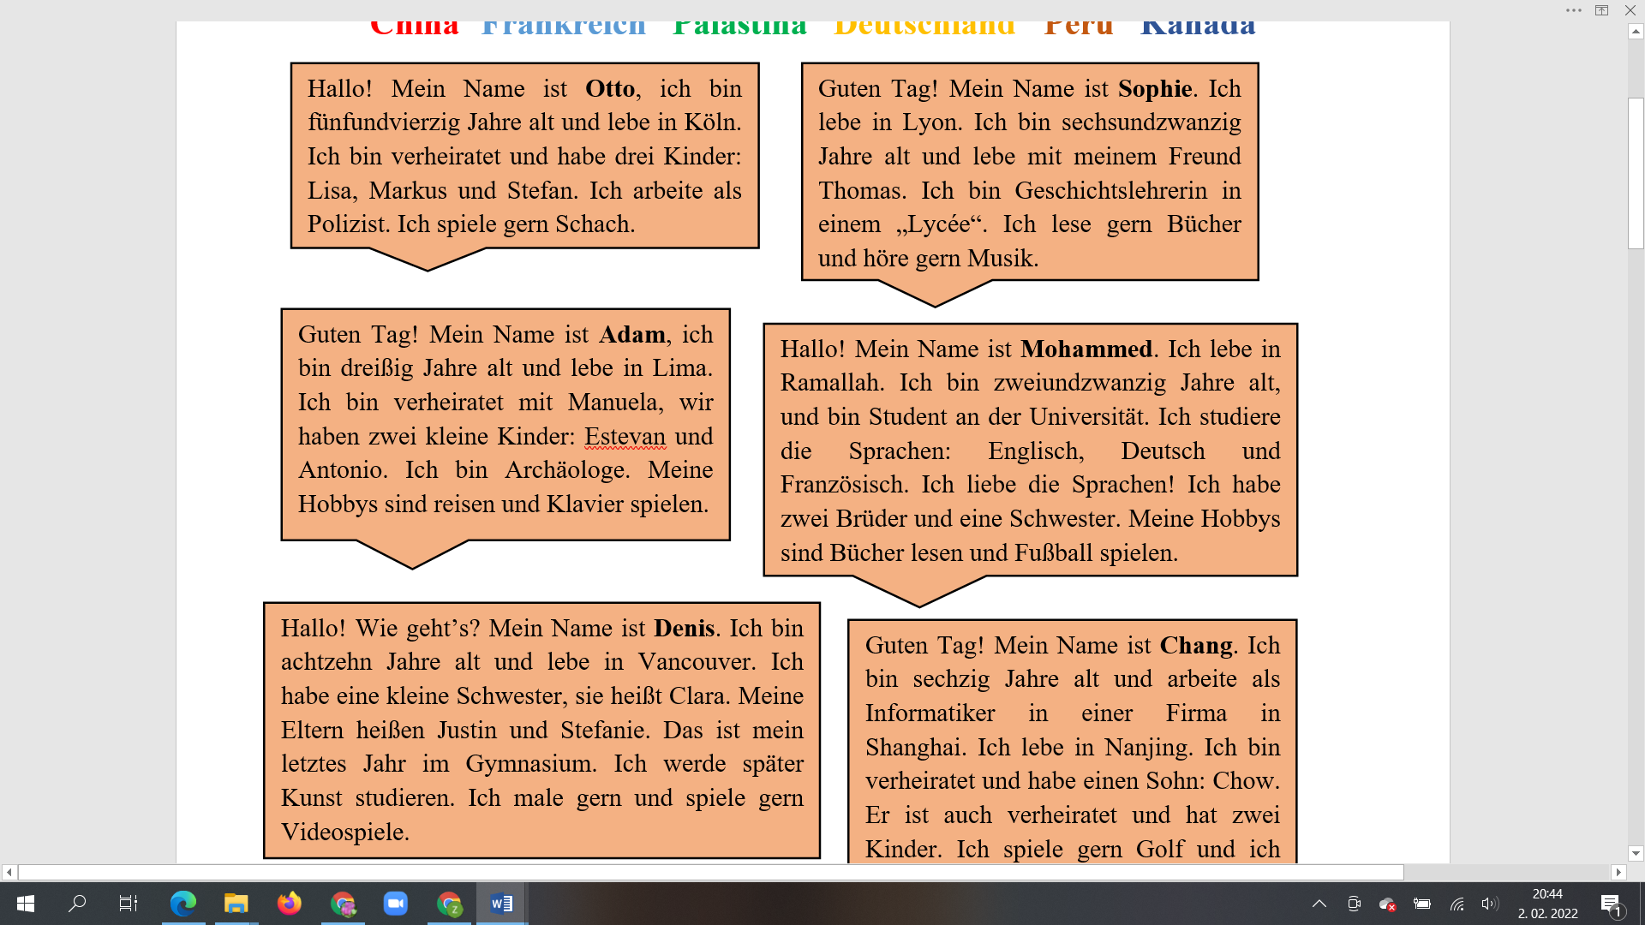

Person | Alter | Familie | Arbeit/Studien | Hobbys | Stadt | Land
Otto | 45 | verheiratet, 3 Kinder | Polizist | Schach spielen | Köln | Deutschland
Adam | 30 | verheiratet, 2 Kinder | Archäologe | reisen, Klavier spielen | Lima | Peru
Denis | 18 | ledig | Gymnasium | malen, Videospiele spielen | Vancouver | Kanada

A) Schreibe die Zahlen auf . Napiši števila s cifro.

b. fünfzehn = 15 f. dreiundsiebzig = 73

c. neunzig = 90 g. siebzehn = 17
d. zwölf = 12 h. sechsunddreißig = 36

B) Schreibe die Zahlen als Wort. Napiši števila z besedo. Števila do 100 se pišejo skupaj!

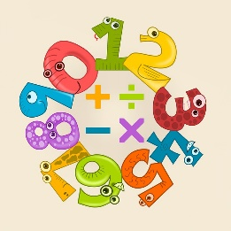
b. 24 = vierundzwanzig
c. 88 = achtundachtzig
d. 92 = zweiundneunzig
f. 51 = einundfünfzig
Napiši po nemško:
Jaz govorim slovensko in angleško. Ich spreche Slowenisch und Englisch.
Star/a sem 13 let: Ich bin 13 Jahre alt.
Tina prihaja iz Avstrije. Tina kommt aus Österreich.
Tom je v Angliji. Tom ist in England (Großbritannien)
Anja živi v Švici. _Anja lebt (wohnt) in der Schweiz.
Tea je stara 17 let. Tea ist 17 Jahre alt.

Nadaljuj zaporedje: Sonntag Montag_ Dienstag Mittwoch Donnerstag
Freitag Samstag Sonntag

Dopolnite z glagoloma HABEN (imeti) ali SEIN. (biti)
- Klaus und Irina sind Freunde. (prijatelja)
- Ich bin zehn Jahre alt.
- Omar hat einen Bruder.
- Meine Mama ist aus Bogota.
- Wir haben ein großes Haus.(mi imamo veliko hišo
- Meine Schwester ist Studentin.
- Diese Blumen sind sehr schön (te rože so zelo lepe)
- Hast du ein Fahrrad? (ali imaš kolo)
- Sind Sie Anton Bauer? (ali ste vi Anton Bauer – vikanje)
- Wir haben einen netten Deutschlehrer. (imamo prijaznega učitelja)

Poimenujte šolske pripomočke.

das Heft (zvezek) der Kleber = der Klebstoff – lepilo
das Lineal (ravnilo) die Schere (škarje)
der Radiergummi (radirka) der Spitzer (šilček)
der Bleistift (svinčnik) der Filzstift (flomaster)
das Mäppchen = die Federmappe (peresnica, puščica)
das Buch (knjiga) der Kugelschreiber = der Kuli
der Rucksack = der Schulranzen = die Schultasche (nahrbtnik, šolski nahrbtnik, šolska torba)
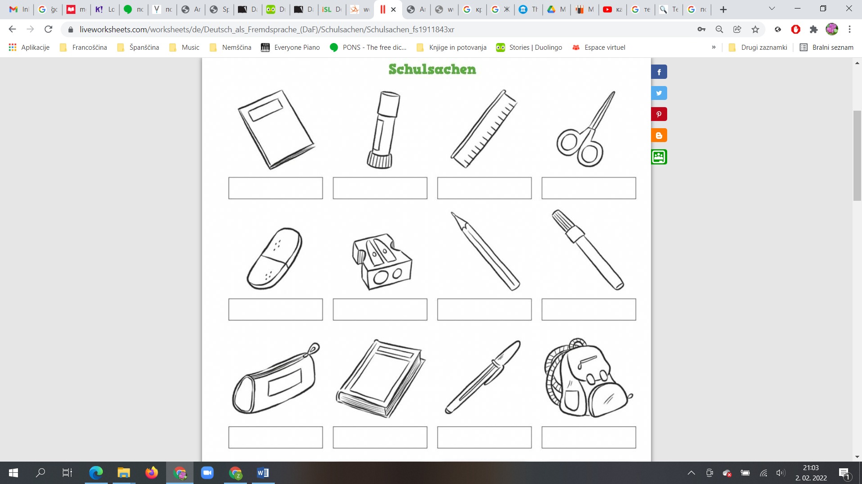

Poimenuj sorodnike po nemško oziroma prevedi.
moj oče mein Vater tvoja sestra deine Schwester
Vaš stric Ihr Onkel moja teta meine Tante
tvoja družina meine Familie Vaši otroci Ihre Kinder
tvoj dedek dein Opa moja babica meine Oma
Vaša sestrična Ihre Cousine tvoji starši deine Eltern
moji stari starši meine Großeltern Vaša hčerka Ihre Tochter,
moji bratje in sestre meine Geschwister Vaš sin Ihr Sohn
Ali imaš kaj bratov in sester? Hast du Geschwister?
Ali imate kaj bratov in sester (vikanje): Haben Sie Geschwister?
Ja, imam enega brata in eno sestro. Ja, ich habe einen Bruder, 2, 3… Brüder
Ja, ich habe eine Schwester, 2,3… Schwestern

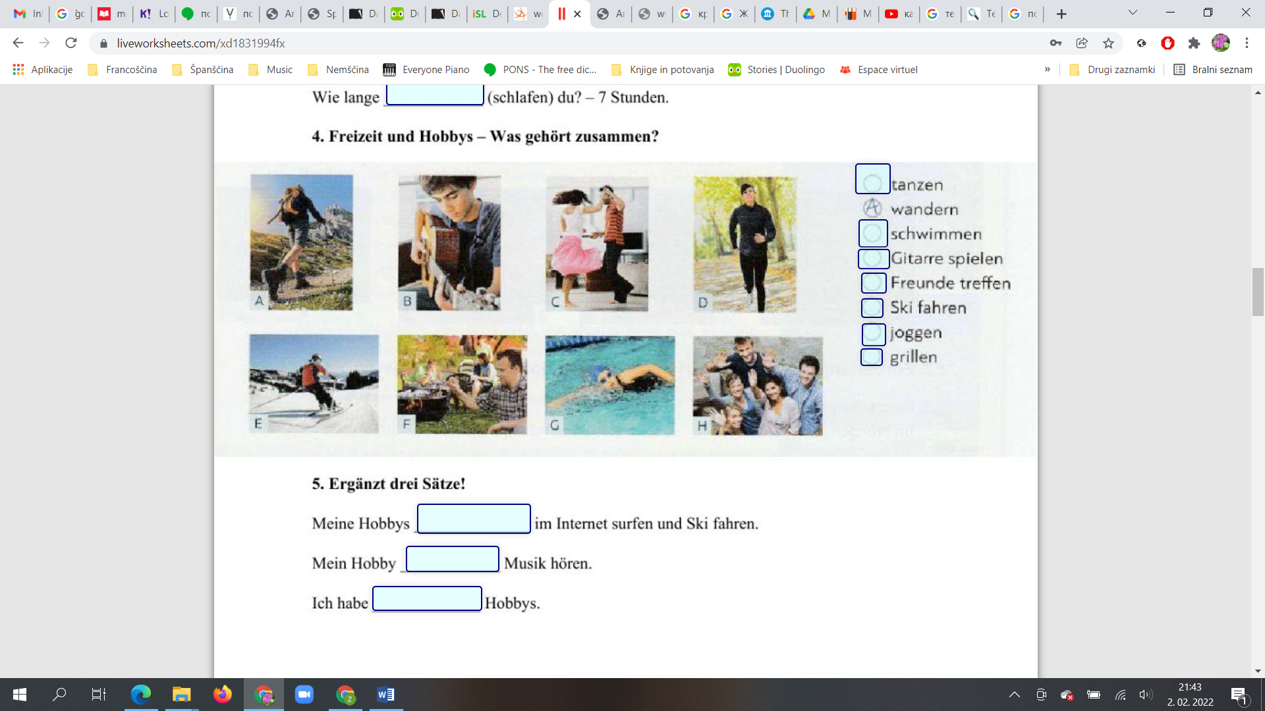
tanzen – plesati (C), wandern – iti na pohod (A), schwimmen – plavati (G), Gitarre spielen (B), Freunde treffen – srečati se s prijatelji (H), Ski fahren _ smučati (E), joggen – teči (D), grillen (F)
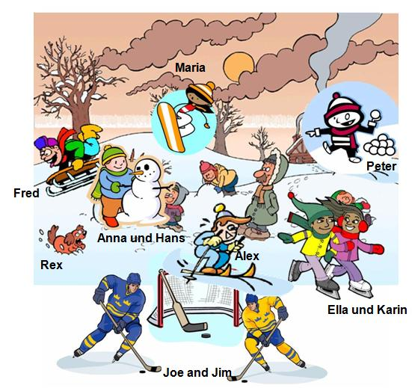
1 Eishockey spielen - 2 Schneebälle werfen (metati kepe) – 3 Snowboard fahren – 4 einen Schneemann bauen – 5 Ski fahren 6 rodeln –
7 Eis laufen, 8 bellen

- Fred rodelt.
- Maria fährt Snowboard (bordet)
- Peter wirft Schneebälle.
4. Anna und Hans bauen einen Schneemann.
5. Alex fährt Ski.
6. Rex bellt (laja).
7. Ella und Karin laufen Eis. /laufen Schlittschuh.
8. Joe und Jim spielen Eishockey.

Poimenuj slike. Napiši tudi člen (die, der, das)

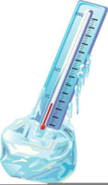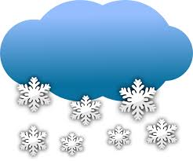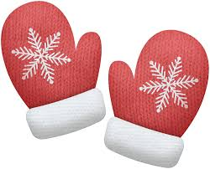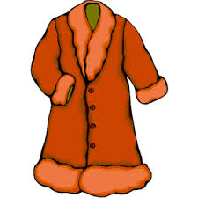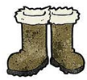
Es ist kalt Es schneit. Die Handschuhe der Mantel die Stiefel

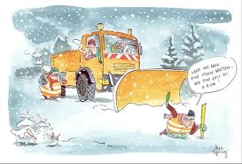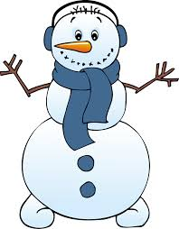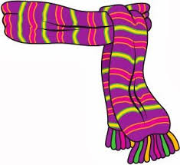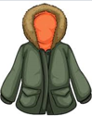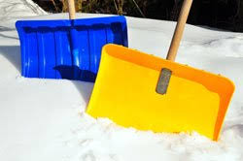
Der Schneepflug der Schneemann der Schal der Anorak die Schneeschufel
/die Winterjacke
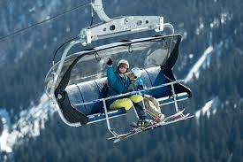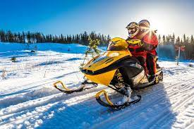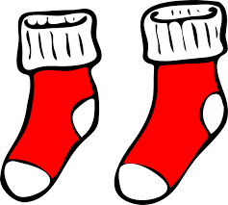
Die Haube der Skilift der Motorschlitten die Socken die heiße
Die Mütze der Sessellift Schokolade
Die Wollmütze

